**TRƯỜNG ĐẠI HỌC CÔNG NGHỆ THÔNG TIN, ĐHQG-HCM**

**KHOA MẠNG MÁY TÍNH VÀ TRUYỀN THÔNG**



**BÁO CÁO ĐỒ ÁN MÔN HỌC**

ĐỀ TÀI: <TÊN ĐỀ TÀI>

**Môn học:** <Mã lớp> - <Tên môn học>

**Giảng viên hướng dẫn: <**Tên giảng viên>

**Thực hiện bởi nhóm <STT Nhóm>, bao gồm:**

1. Họ tên thành viên 01 MSSV Trưởng nhóm
2. Họ tên thành viên 02 MSSV Thành viên
3. Họ tên thành viên 03 MSSV Thành viên

**Thời gian thực hiện:** <Thời gian bắt đầu> - <Thời gian kết thúc>

# MỤC LỤC

MỤC LỤC 2

DANH SÁCH HÌNH, BẢNG 3

TÓM TẮT 4

Chương I. TỔNG QUAN. 5

1. Giới thiệu đề tài. 5

1.1. Tiểu mục nếu cần thiết. 5

1.2. Tiểu mục khác. 5

2. Cơ sở lý thuyết. 5

Chương II. THIẾT KẾ HỆ THỐNG. 6

Chương III. TRIỂN KHAI HỆ THỐNG. 7

Chương IV. KẾT LUẬN. 8

NGUỒN THAM KHẢO 9

# DANH SÁCH HÌNH, BẢNG

Hình 1. Kiến trúc của Kubernetes. 6

Hình 2. Kiến trúc của Docker. 6

**Lưu ý:** Đối với một đồ án môn học thì việc đính kèm danh sách hình và danh sách bảng trong file báo cáo thường là không bắt buộc. Nếu số lượng hình minh họa, bảng biểu quá nhiều thì việc thêm danh sách khi đó là cần thiết. Khi thêm, cần tạo riêng một trang dành cho danh sách hình và một trang dành cho danh sách bảng.

# TÓM TẮT

Nội dung tóm lược về đề tài đồ án môn học của nhóm thực hiện sẽ được viết ở đây. Khuyến khích viết ngắn gọn, không đi sâu vào chi tiết, và liệt kê được các điểm quan trọng trong nội dung của đồ án và các kết quả mà nhóm đạt được.

# Chương I. TỔNG QUAN.

## 1. Giới thiệu đề tài.

### 1.1. Tiểu mục nếu cần thiết.

Các nội dung trong mục này nên trả lời được cho các câu hỏi:

1. Nội dung chính của đề tài đồ án là gì?
2. Lý do nhóm chọn thực hiện đề tài là gì?
3. Đề tài có liên quan đến nội dung môn học như thế nào?

### 1.2. Tiểu mục khác.

## 2. Cơ sở lý thuyết.

Các công nghệ, công cụ hoặc kỹ thuật mà nhóm sử dụng trong đồ án là gì? Nên giải thích khái niệm, trình bày lý thuyết về chúng trong từng tiểu mục riêng.

# Chương II. THIẾT KẾ HỆ THỐNG.

Cung cấp biểu đồ kiến trúc hệ thống và phân tích từng thành phần được sử dụng, trong đó cần giải thích được: Luồng xử lý diễn ra như thế nào? Các thành phần tương tác với nhau ra sao?

**Lưu ý:** Mục này rất đa dạng loại nội dung tùy theo yêu cầu của đồ án. Các loại biểu đồ cần cung cấp trong báo cáo từ đó cũng sẽ khác nhau (VD: Phân tích thiết kế cơ sở dữ liệu, biểu đồ luồng người dùng, mô hình mạng luận lý, ....)

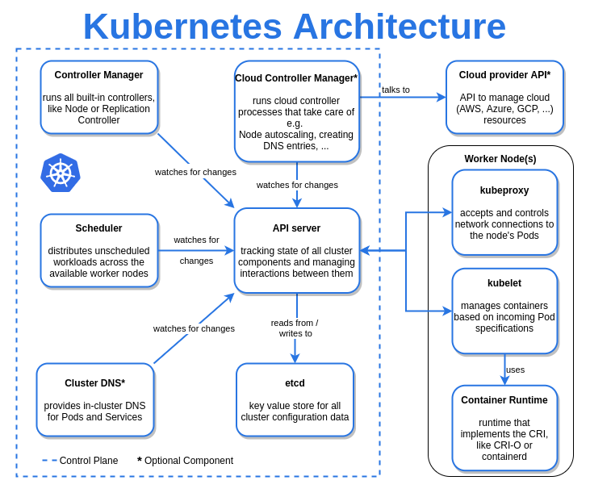

Hình 1. Kiến trúc của Kubernetes.

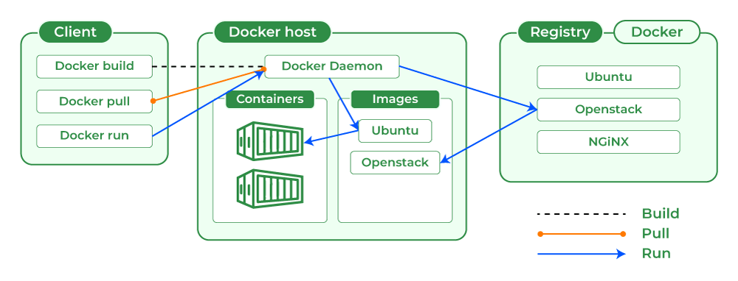

Hình 2. Kiến trúc của Docker.

# Chương III. TRIỂN KHAI HỆ THỐNG.

|  |  |  |  |
| --- | --- | --- | --- |
| **Tên cột 1** | **Tên cột 2** | **Tên cột 3** | **Tên cột 4** |
| 12345 | 12345 | 12345 | 12345 |
| 12345 | 12345 | 12345 | 12345 |
| 12345 | 12345 | 12345 | 12345 |
| 12345 | 12345 | 12345 | 12345 |

Bảng 1. Một bảng ví dụ cho cách gán label.

Đây là phần nội dung mô tả chi tiết về quá trình tìm hiểu, xây dựng và triển khai hệ thống mà nhóm lựa chọn. Có thể cân nhắc chia thành nhiều đề mục tương ứng với từng bước hiện thực hóa đồ án của mình.

## 1. Tạo tài khoản Azure.

Nội dung.

## 2. Khởi tạo tài nguyên và cấu hình.

Nội dung.

## 3. Triển khai ứng dụng web.

Nội dung.

# Chương IV. KẾT LUẬN.

Tất cả những gì nhóm đã thực hiện trong đồ án và những kinh nghiệm đúc kết sẽ được viết tại đây. Những hạn chế hoặc sai sót gặp phải cũng sẽ được nêu tại đây, và cuối cùng sẽ vạch ra hướng phát triển trong tương lai cho đồ án hoặc đề xuất giải pháp khắc phục yếu điểm (nếu có).

# NGUỒN THAM KHẢO

1. [Write great papers with Microsoft Word - Microsoft Support](https://support.microsoft.com/en-gb/topic/write-great-papers-with-microsoft-word-52cc22e6-7a7a-4fd9-834d-fb6521451af1#ID0EBBF=Getting_started) (nếu chỉ tham khảo ở một website nào đó).
2. J. Kim, C. Ko, A. Frenzel, S. Ramanathan, and J. E. Homan, Nanoscale imaging and control of resistance switching in VO2 at room temperature, Applied Physics Letters 96, 213106 (2010) (nếu tham khảo các nghiên cứu, bài báo khoa học).
3. Giáo trình môn học <Tên môn học> (nếu tham khảo chủ yếu trong slide bài giảng môn học).